**Modelagem de Processos - Biblioteca**

**Amanda Christine Do Carmo Linhares**

**Frederico Schirmer Marçal**

**Guilherme Linhares Rocha**

**Joice De Melo Silva**

**Luiz Henrique Rubioli Costa**

**Moises Meireles**

**Rômulo Gonçalves Medeiros**

1Instituto de Informática e Ciências Exatas – Pontifícia Universidade Católica de Minas Gerais (PUC MINAS)

Belo Horizonte – MG – Brasil

[romulogm@gmail.com](mailto:romulogm@gmail.com)

[joiceemelo@gmail.com](mailto:joiceemelo@gmail.com)

[fredodins@gmail.com](mailto:fredodins@gmail.com)

[meirelesmoises@gmail.com](mailto:Meirelesmoises@gmail.com)

[luiz.rubioli@hotmail.com](mailto:luiz.rubioli@hotmail.com)

[amandaclinhares@hotmail.com](mailto:amandaclinhares@hotmail.com)

[guilhermelinharesr@gmail.com](mailto:guilhermelinharesr@gmail.com)

# 1. Introdução

É inegável que as bibliotecas assumem um papel ímpar na formação das pessoas. Sophia |(2017) pontua que, “quando bem estruturadas, as bibliotecas assumem um papel estratégico dentro das instituições de ensino, sendo um local para o desenvolvimento da leitura, do pensamento crítico e do repertório cultural que fará parte de toda a trajetória do estudante”.

Quando pensamos na estruturação do sistema bibliotecário, devemos nos atentar à organização e gestão de seus processos. Deste modo, é necessário, dentre outras coisas, um cadastro de acervo e um controle efetivo de empréstimo e devolução dos livros. Visando a otimização do trabalho na biblioteca, acreditamos que a automatização desses processos por meio de software de gestão de acervo possa oferecer suporte os bibliotecários, facilitando assim as tarefas diárias e contribuindo para a organização e funcionamento da biblioteca.

Neste trabalho, buscamos analisar os processos de uma biblioteca, identificando eventuais pontos fracos e propondo uma otimização. Na sequência, implementamos os fluxos otimizados em uma solução automatizada.

**1.1. Objetivos geral e específicos**

O objetivo geral desse projeto é elaborar um modelo de negócio para uma biblioteca, automatizando e gerindo os processos de cadastro de acervo, cadastro de usuários, empréstimo e devolução.

Podemos destacar os seguintes objetivos específicos:

• Diagnosticar e modelar os processos atuais

• Propor melhorias nos processos atuais

• Arquitetar e implementar uma solução automatizada

• Executar e coletar dados dos processos

# 1.2. Justificativas

As bibliotecas enfrentam o enorme desafio de oferecer serviços de qualidade a baixo custo financeiro. Serviços esses que são de grande valor social, intelectual e cultural. Tornar as bibliotecas mais eficientes em seus processos significa ampliar o alcance e a qualidade de seus benefícios.

Para uma biblioteca, adotar ferramentas tecnológicas como facilitadoras em alguns de seus processos fundamentais, como os cadastros de acervo e de usuários e os processos de empréstimo e devolução de exemplares, pode resultar em maior alcance, maior eficiência e menores custos de gestão. O cadastro de acervo automatizado elimina pontos desnecessários de um processo manual, reduzindo o seu tempo de execução e permitindo maior gestão e integração dos dados. Já os processos de cadastro de usuário e empréstimo de exemplares podem ser automatizados de modo a facilitar imensamente o relacionamento entre a biblioteca e seu principal stakeholder: os usuários.

O presente trabalho se justifica na medida em que avalia processos essenciais de uma biblioteca e desenha novos fluxos, intermediados por uma solução tecnológica. Como resultado, esperamos fortalecer as bibliotecas por meio de um aumento na eficiência de seus processos, ampliando, consequentemente, a extensão de seus benefícios na sociedade e nos indivíduos.

# 2. Participantes do processo de negócio

**Usuários** - São aqueles que usufruem dos benefícios do serviço, os clientes.

**Bibliotecários** - Profissionais que viabilizam a oferta dos serviços. São os responsáveis pelo andamento dos processos.

# 3. Modelagem do processo de negócio

# 3.1. Análise da situação atual (*AS*-*IS*)

Os processos aqui desenhados apresentam uma série de problemas, a maior parte deles decorrentes do excesso de etapas realizadas manualmente e da forma como os dados produzidos são registrados. Ter os dados armazenados em papel não permite o cruzamento de dados, o que poderia gerar informações importantes para a gestão da biblioteca. A forma de preenchimento e armazenamento dos dados é pouquíssimo eficiente. A manutenção de dados de usuários, acervo e empréstimos em bancos de dados digitais é fundamental para trazer mais segurança, agilidade e eficiência na gestão da informação, além de permitir insights importantes.

**CADASTRO DE ACERVO:**

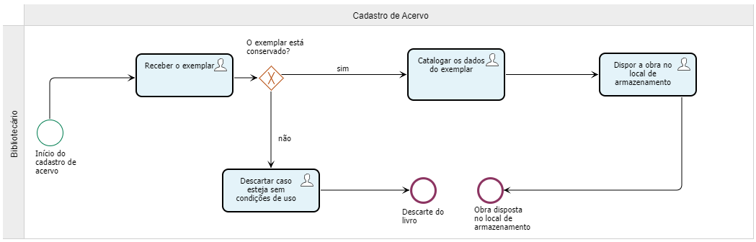

Problema: A catalogação do acervo é realizada de forma manual demandando muito tempo nesse processo, além disso os dados ficam expostos com risco de perda ou danificação dos arquivos e a consulta a essas informações é ineficiente.

Melhorias: Através da implementação de um sistema integrado de banco de dados conseguimos ter o controle de redundância e inconsistência de dados, armazenamento persistente, processamento eficiente de consulta e favorecimento do controle mais centralizado de dados.

**CADASTRO DE USUÁRIO:**

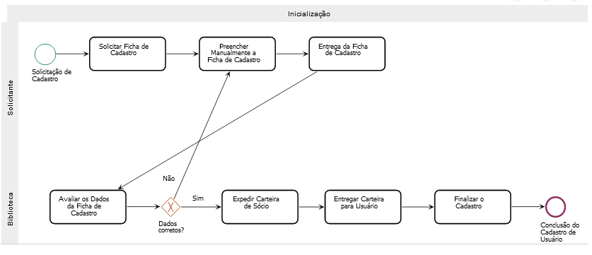

Problema: O processo requer a presença física de ambos os participantes, ocupando tempo demasiado e desnecessário. Outro ponto é que o registro fica arquivado em meio físico, sujeito à deterioração, extravio, custos de armazenamento e dificuldade de consulta.

Melhorias: O processo de cadastro pode ser feito em meio virtual, otimizando o tempo dos participantes e permitindo arquivamento em banco de dados digitalizado, com fácil consulta. A carteira de sócio, antes expedida por meio físico, também pode ser digitalizada, permitindo acesso aos recursos da biblioteca por meio de aplicativo, por exemplo.

EMPRÉSTIMO:

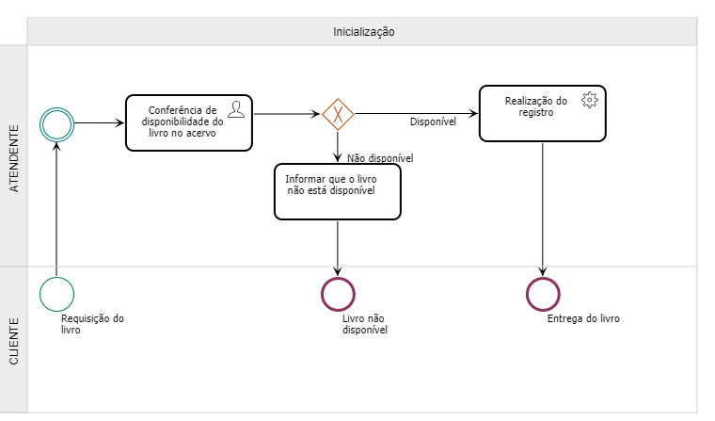

Problema: As conferências são realizadas em registros em papel de forma manual, dependendo de um funcionário para verificar os dados dos usuários, acervo disponível e pendências.

Melhorias: Informações serão verificadas pelo sistema consultando um banco de dados e retornará os dados dos usuários, de acervo ou de pendências para registrar o empréstimo.

DEVOLUÇÃO:

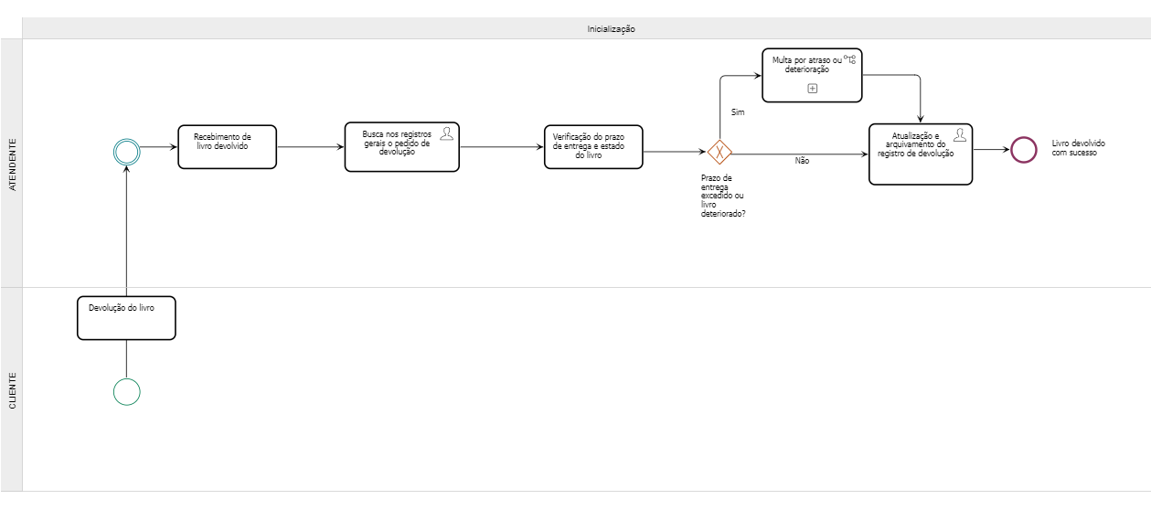

Problema: As conferências são realizadas em registros em papel de forma manual, dependendo de um funcionário para verificar se a devolução está sendo realizada na data estipulada ou se houver atraso gerar bloqueio temporário para realização de empréstimos.

Melhorias: Informações serão verificadas pelo sistema consultando um banco de dados e retornará dados necessários para prosseguir com o fechamento da devolução ou bloqueio do usuário.

# 3.2. Modelagem dos processos aprimorados (*TO*-*BE*)

CADASTRO DE ACERVO

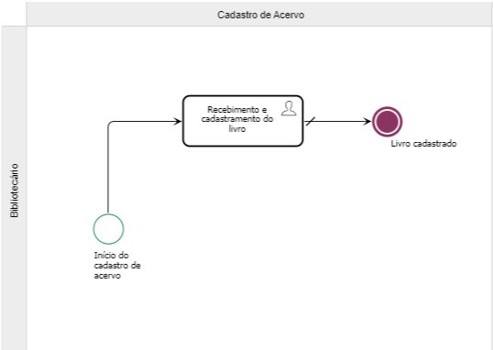

Apesar da solução ainda necessitar de um funcionário para o cadastro de acervo, através da implementação de um sistema integrado de banco de dados conseguimos ter o controle de redundância e inconsistência de dados, armazenamento persistente, processamento eficiente de consulta e favorecimento do controle mais centralizado de dados. Dessa maneira atingindo objetivo de arquitetar e implementar uma solução automatizada.

CADASTRO DE USUÁRIO

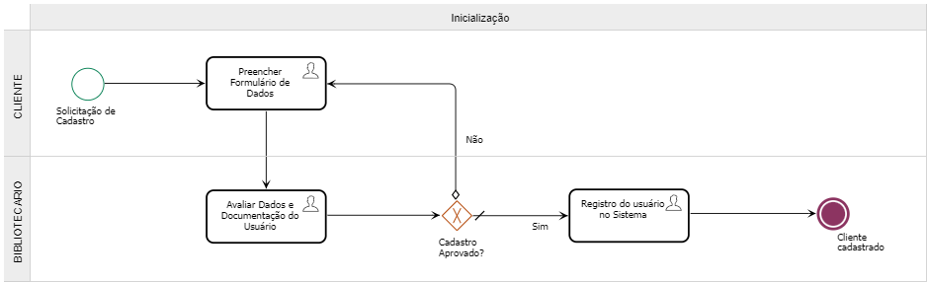

A solução permite que o cadastro seja realizado à distância e por meio virtual, no entanto, a participação da biblioteca ainda é fundamental na validação do cadastro, garantindo assim a segurança do acervo. Os dados são armazenados de forma automatizada, permitindo consulta e edição de forma fácil.

EMPRÉSTIMO

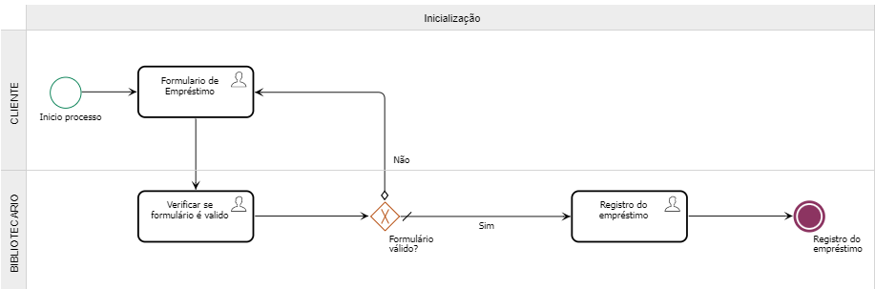

Para o empréstimo, a presente solução oferta a possibilidade de consulta no banco de dados, referente a conferência da existência de registro válido de usuário, verificando seus dados e a disponibilidade do livro no acervo, assim como a possibilidade de empréstimo do livro solicitado, mediante conferência de registro no banco, ou ainda, a recusa do empréstimo.

DEVOLUÇÃO

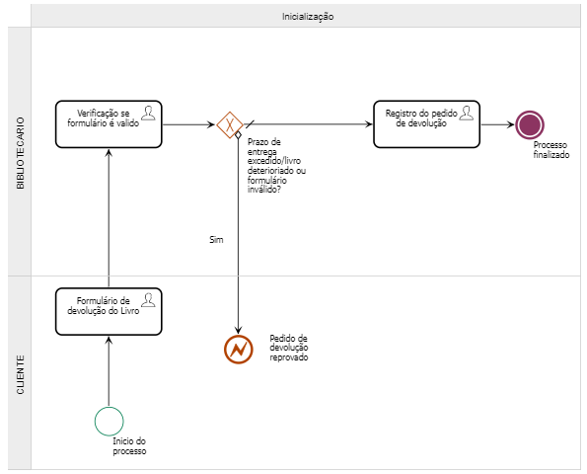

A solução permite que a devolução seja atualizada por meio virtual, diminuindo o tempo de buscas nos arquivos gerais do acervo e de fácil manutenção para qualquer atualização ou verificação nos dados do pedido, garantindo uma economia no tempo e mais autonomia para outras funções, porém sendo necessário atuação dos funcionários do acervo para qualquer manutenção no pedido.

# 4. Projeto da arquitetura de dados da solução proposta

# 4.1. Diagrama de Entidades e Relacionamentos (DER)

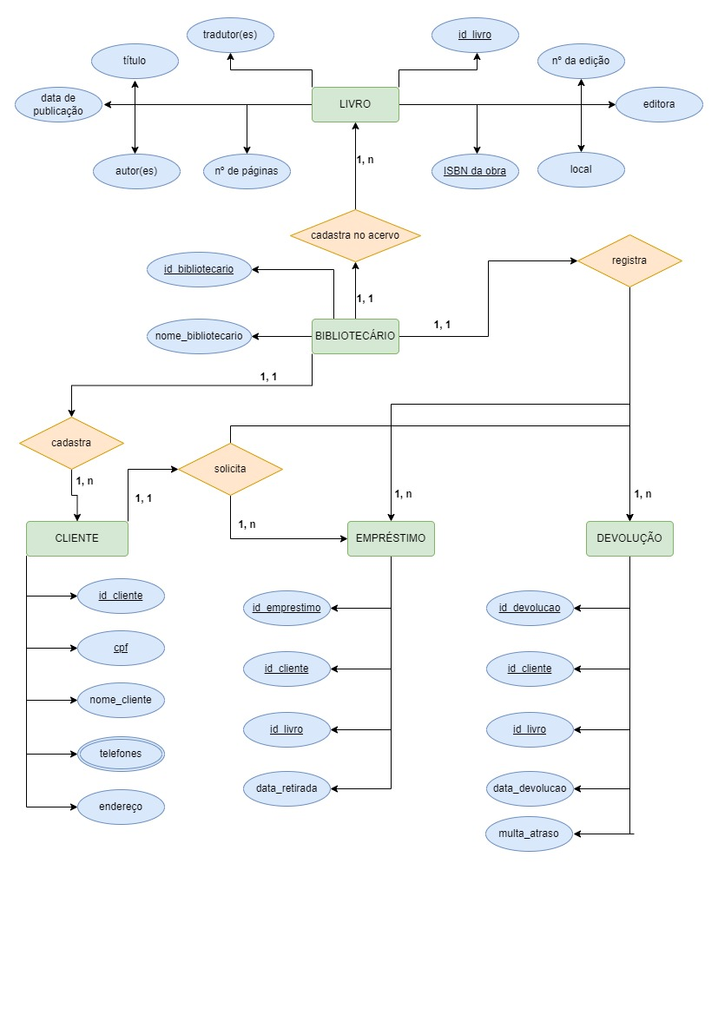

# 4.2. Impactos da implementação em um banco de dados NoSQL

Inicialmente, de forma taxativa, podemos pontuar que:

1 - Já pré-definimos os schemas do nosso sistema, desta forma, um dos pontos positivos do NoSQL, não seria um diferencial para o nosso sistema.

2 - O suporte do NoSQL é oferecido por empresas de pequeno/médio porte como start-ups devido a ser um código open source, não possuindo estrutura para oferecer suporte, como grandes empresas como Microsoft já trabalham com bancos de dados relacionais, possuindo disponibilidade, agilidade e um alcance global. (SINGH, 2016)

3 – Empregando banco de dados no NoSQL, poderíamos lidar com grandes volumes de dados (livros, empréstimos, devoluções, clientes), tornando o sistema mais escalável, ajudando assim na melhoria de seu desempenho e oferecendo uma maneira mais econômica de desenvolver e implementar o software. (MONGO, 2022)

4 – Nosso sistema está arquitetado para trabalhar com linguagem SQL, pois estamos trabalhando com banco de dados relacional. Se implementarmos um banco de dados NoSQL teríamos um impacto negativo pois alguns bancos de dados não relacionais não suportam linguagem SQL.

5 - Segurança é uma grande preocupação para infraestruturas nas bases de NoSQL, a autenticação e a encriptação são de fracas implementação, possuindo certos problemas:

* Não podendo usar ferramentas de encriptação externa como LDAP , Kerberos, etc.
* Falta de suporte para encriptação dos arquivos de dados.
* Fraca autenticação entre o cliente e os servidores.

# 4.3. Modelo relacional

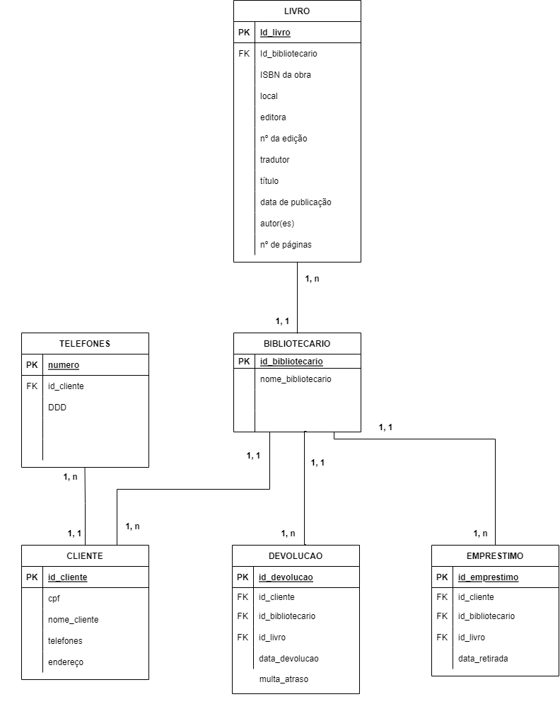

# 5. Relatórios analíticos

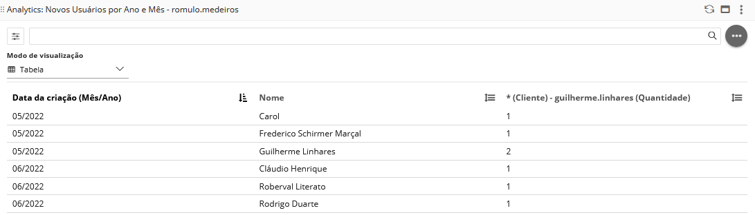

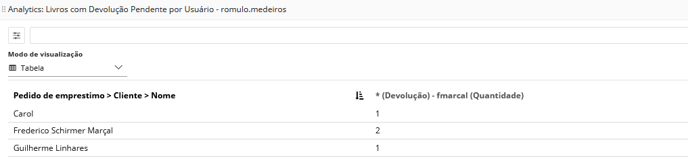

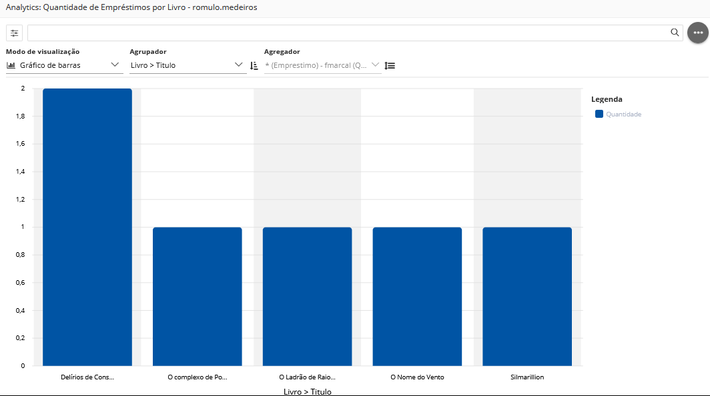

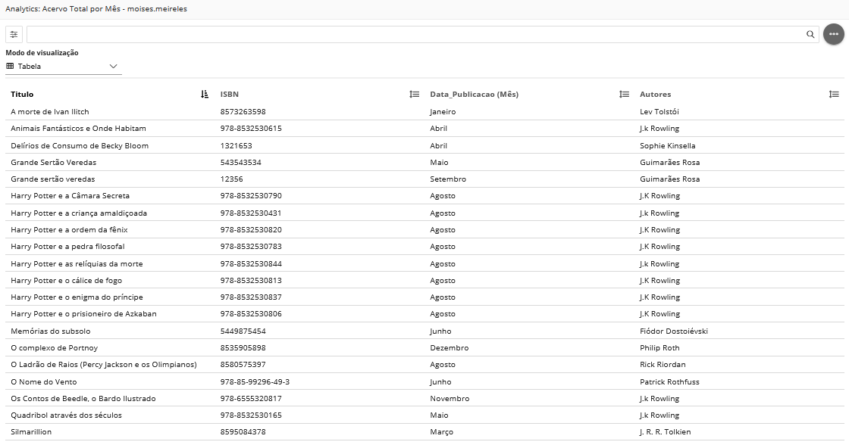

**5.1. Associação de comandos SQL com relatórios analíticos**

|  |  |
| --- | --- |
| **Nome do Relatório Analítico** | **Comando SQL-DML (SELECT)** |
| Novos Usuários por Ano e Mês | SELECT nomecliente, dataCriacao, COUNT(*)  FROM Clientes  GROUP BY dataCriaçao, nomeCliente |
| Livros com Devolução Pendente por Usuário | SELECT dataDevolucao, clienteNome, COUNT(*)  FROM Devolucao  WHERE dataDevolucao < GETDATE()  GROUP BY clienteNome |
| Quantidade de Empréstimos por Livro | SELECT livroID, livroTitulo, COUNT(*)  FROM Emprestimos  GROUP BY livroID, livroTitulo |
| Acervo Total de Livro por Mês | SELECT livroTitulo, dataPublicacao, COUNT(*)  FROM Livros  GROUP BY dataPublicacao, livroTitulo |

# 6. Indicadores de desempenho

|  |  |  |  |  |  |
| --- | --- | --- | --- | --- | --- |
| **Indicador** | **Objetivo** | **Descrição** | **Fórmula de cálculo** | **Fontes de dados** | **Perspectiva** |
| Contabilização de Novos Usuários por Ano e Mês | Entender o fluxo de cadastros de novos usuários, medindo seu volume em relação em relação aos períodos de tempo determinados. | Calcula quantos novos usuários se cadastraram a cada mês e ano. | Mês $$\frac{Σ Novos Usuários}{12}$$ Ano $$\frac{Σ Novos Usuários}{1}$$ | Classe Usuário | Processo interno |
| Quantidade de Empréstimos por Livro | Mapear a demanda, identificando quais os livros mais requisitados para poder melhor dimensionar o acervo. | Calcula a quantidade total de vezes que cada livro foi emprestado. | $$\frac{Σ Empréstimos}{Σ Livros}$$ | Classe Empréstimo e Classe Livro | Organização e administração do acervo |
| Livros com Devolução Pendente por Usuário | Identificar usuários com pendências de devolução e destacando atrasos recorrentes de um mesmo usuário. | Calcula a quantidade de pendências por atraso por usuário. | $$Σ Livros com Pendencia$$ | Classe Usuário e Classe Devolução | Processo interno |
| Acervo Total por mês | Totalizar o número de livros cadastrados no acervo da biblioteca | Somatório de todos os livros cadastrados por mês | $$\frac{Σ Livros}{12}$$ | Classe Livro | Processo interno |

# 7. Conclusão

Como pontuamos no início deste projeto, pensando em uma estruturação do sistema bibliotecário, nos atentamos à organização e gestão dos processos rotineiros de uma biblioteca.

Trabalhamos então na automatização e melhoria dos processos devolução, empréstimo e de gerenciamento de usuários, visando a otimização do trabalho na biblioteca.

Para isso, foi criado um controle para os processos rotineiros da biblioteca, facilitando assim as tarefas diárias e contribuindo para a organização e funcionamento da biblioteca,registrando no sistema o controle dos livros, usuários, emprestimos e devoluções, possibilitando também uma análise dos dados para melhor tomada de decisão do negócio.

Contudo, encontramos algumas limitações, como a falta de controle de estoque de livro, o que permite que o cliente possa solicitar o mesmo livro várias vezes.

Desta forma, pode-se notar que, mesmo com a automatização de vários processos, ainda é necessária uma supervisão manual do bibliotecário(a) para quase todos processos, pois o sistema por si só não valida, de forma automatizada, todas as informações dos processos.

Assim, acreditamos que o sistema precisa de mais automatizações, que sejam capazes de reduzir a necessidade de mão de obra e otimizar ainda mais o sistema.  
 Portanto, analisamos os processos de uma biblioteca, identificamos pontos de melhoria, trabalhamos neles, e propomos uma otimização de processos, implementando fluxos otimizados em uma solução automatizada.

# REFERÊNCIAS

BLATTMANN, U.; REIS, M. M. de O. Gestão de processos em bibliotecas. **RDBCI: Revista Digital de Biblioteconomia e Ciência da Informação**, Campinas, SP, v. 2, n. 1, p. 1–17, 2004. DOI: 10.20396/rdbci.v1i2.2077. Disponível em: <https://periodicos.sbu.unicamp.br/ojs/index.php/rdbci/article/view/2077> Acesso em: 3 mar. 2022.

# SOPHIA. Vantagens de uma gestão de biblioteca escolar com softwares. SophiA: Softwares para gestão de escolas e bibliotecas, 2017. Disponível em <https://www.sophia.com.br/blog/bibliotecas-e-acervos/vantagens-de-uma-gestao-de-biblioteca-escolar-com-softwares> Acesso em 04 de março de 2022

ANTUNES. Nuno F. C. G.. **NoSQL: O que é, vantagens e limitações, 2014**. Disponível em < <https://sirobotica.wordpress.com/2014/10/23/nosql-o-que-e-vantagens-e-limitacoes/>> Acesso em 16 de abril de 2022

MONGO. D. B.. **Benefícios do NoSQL**. Disponível em <https://www.mongodb.com/scale/benefits-of-nosql> Acesso em 16 de abril de 2022

MONGO. D. B.. **Vantagens dos bancos de dados NoSQL**. Disponível em <https://www.mongodb.com/nosql-explained/advantages > Acesso em 16 de abril de 2022

SINGH ,Ajeet. **5 Business Challenges That May Backfire Your NoSQL Strategy, 2016**. Disponível em <https://www.algoworks.com/blog/business-challenges-that-backfire-nosql-strategy/> Acesso em 16 de abril de 2022.